Государственное общеобразовательное учреждение
Лицей г.Советска Кировской области

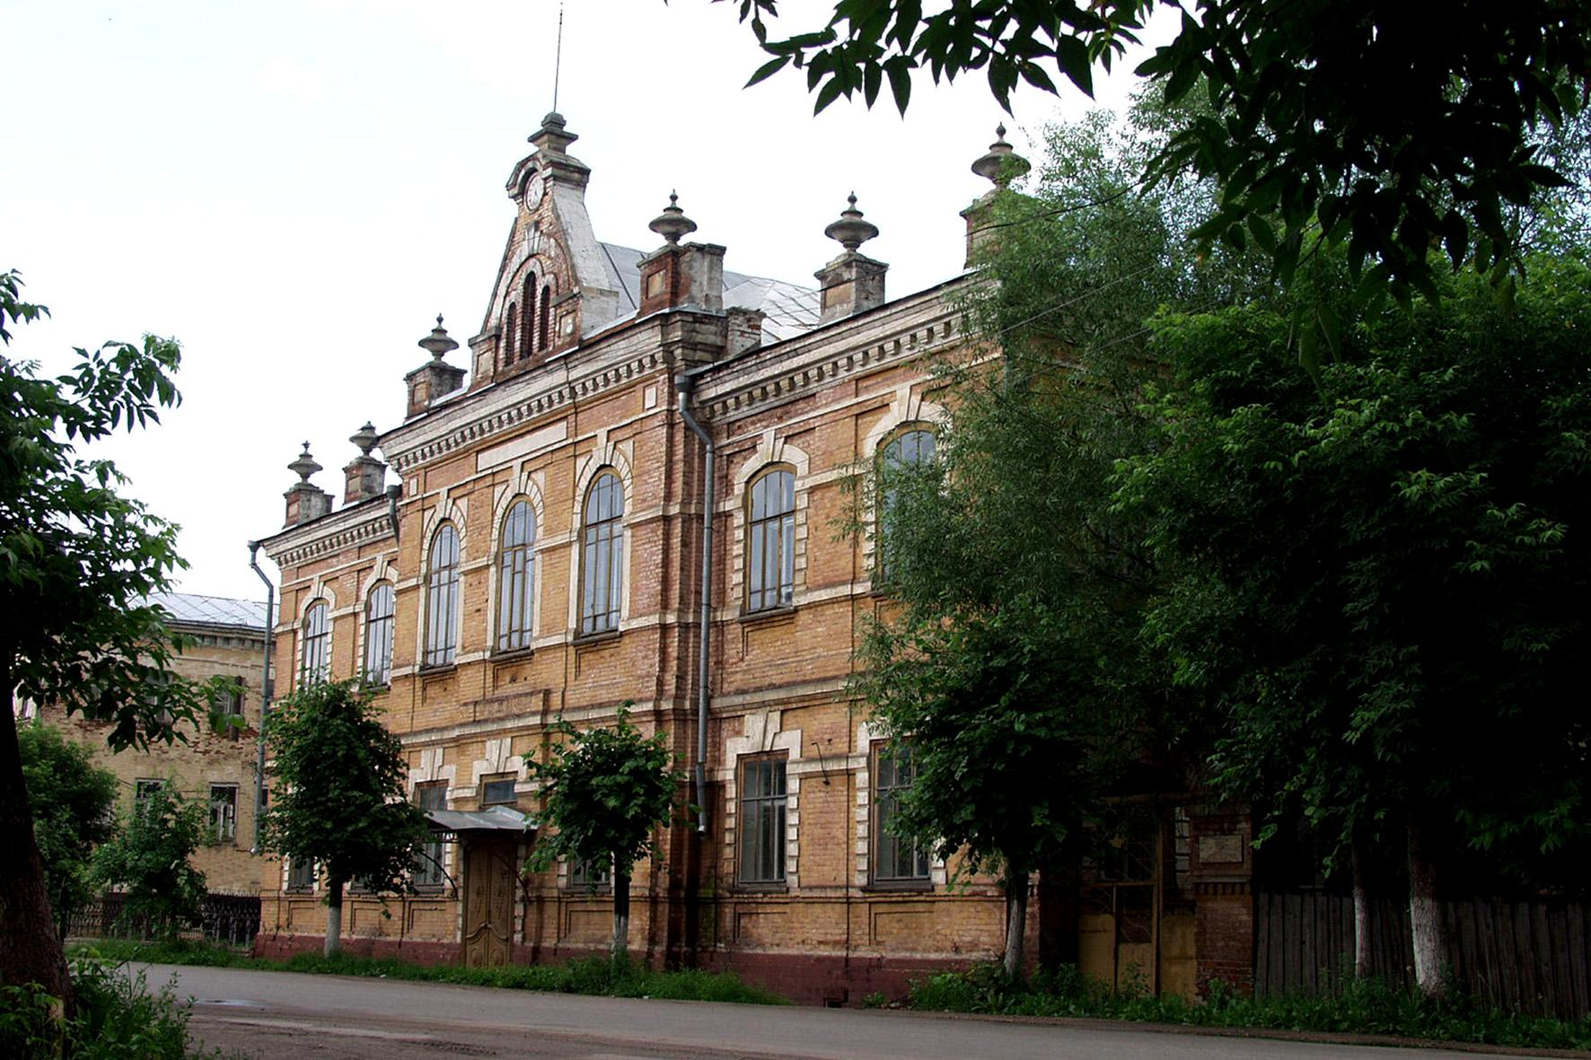
Старинный дом с божественными сводами.
Лишь я переступила твой порог,
В душе моей с ребячьими заботами
Твой самый первый зазвенел звонок.
Звонок мечты моей, надежды радостной
На то, что снова я вернусь к тебе,
И будешь главным ты моим наставником,
Путеводителем в моей судьбе.
И в тайне я надеюсь всеми силами,
Что мне сегодня тоже повезет.
И лестница с ажурными перилами
Меня к моим высотам поведет.
Кирчанова Елена, выпуск 2000г
Над воротами здания хорошо сохранились цифры 1899год. В этот год была открыта женская гимназия. 16 октября 1918г. кукарская женская гимназия была преобразована в единую трудовую школу второй ступени. В последующие годы школа носила разные названия: школа колхозной молодёжи, общеобразовательная школа, одиннадцатилетняя политехническая, средняя школа №1, опорная, вторая средняя. Несколько лет здание пустовало.
По инициативе заведующего РУО Тихомирова Владимира Сергеевича было решено открыть в этом здании межрайонный лицей.
Распоряжением губернатора области Владимира Ниловича Сергеенкова от 27 апреля 1998г. за номером 489 был открыт наш лицей в целях наиболее полного удовлетворения образовательных потребностей школьников.
Цель педагогической системы учреждения – создание адаптивной образовательной среды для детей с повышенными интеллектуальными возможностями благоприятной для развития участников образовательного процесса в сферах интеллектуальной и творческой деятельности.
Стержневая идея образовательного процесса – интеллектуализация образа жизни каждого обучающегося.
- Тип образования в ОУ – общее образование.
- Вид образования – лицейское.
- Уровень образования – основное общее и среднее (полное) общее образование. Предельный уровень образования – общее образование повышенного уровня с углубленным изучением профильных дисциплин.
- Базовый процесс образования – развитие как интеграция процессов обучения, воспитания, общения.
- Ведущий тип образовательного процесса – обучение в процессе совместной деятельности.
- Целевая социально – индивидуальная ориентированность образования – получение образования для последующего продолжения образования, в том числе и путем самообразования; ориентация на получение интеллектуально – творческой профессии.

КОГО УЧИМ?
Контингент нашего учебного заведения составляют дети, с повышенным уровнем интеллекта и сложившейся мотивацией на продолжение образования в высших учебных заведениях. Ежегодно в межрайонном лицее для сельских школьников обучается 200 учащихся в 8 классах-комплектах. Большее представительство учащихся имеют Пижанский, Тужинский, Лебяжский, Нолинский и, конечно, Советский районы.
Наша главная традиция – хорошо учиться. Об успехах лицеистов известно и за пределами нашей области. О нас пишут: « …ребята из глухой провинции подчас в познаниях своих, таланте и подготовке ничуть не уступают горожанам, и это блестяще подтвердило проведенное не так давно централизованное тестирование. В частности, 26 учащихся Советского лицея для одаренных детей показали на абитуриентском тестировании по физике «аномально высокие результаты», «Вятский край» 07.07.03г. «…единый государственный экзамен по математике ученики двух выпускных классов сдали на «пятёрки» (за исключением двух «четвёрок»), «Вести трёхречья», 08.07.04
Олимпиады по предметам стали нашей традицией и увлечением. Ежегодно ученики лицея призёры районных и областных олимпиад по всем предметам. За годы существования лицея, 84 учащихся достойно представили своё учебное заведение на областных олимпиадах. А наша «звёздочка» - Столбов Василий, выпускник 2001 года, занял призовое 2 место на российской олимпиаде по математике в 2001 году.
Не только в учебе ребята защищают честь лицея. Огромное внимание уделяется военно-патриотическому воспитанию, здоровому образу жизни. Спортсмены лицея занимают призовые места в районных соревнованиях по лёгкой атлетике, баскетболу, футболу. Ежегодно команды лицея становятся чемпионами л/а эстафеты, посвященной Дню Победы. По итогам 2004 года лицей занял 2 место в области в конкурсе Военно-патриотических клубов, в 2003 – 2004 учебном году команда лицея стала победителем областного историко-патриотического конкурса «Мы – россияне».
Прекрасной традицией в лицее является участие учащихся в трёх главных КТД года:
1 четверть – адаптационный период «Друзья, прекрасен наш союз»; главная цель учащихся – поступление в вуз; учёба в вузе требует научного подхода и творчества, этому можно научиться в лицее, где традиционно работает Малая академия лицейских наук и искусств в течение 2-3 четверти; 4 четверть – «За честь лицея» - подведение итогов деятельности учащихся за учебный год.
За особые успехи в учении награждены золотой медалью пять учащихся: Санина Ольга, Песикова Юлия, Вагина Елена, Окишева Татьяна – Советский район, Смирнова Евгения – Кикнурский район, серебряной медалью: Алешкин Евгений, Огородникова Елена, Куклина Елена, Кротова Евгения, Гайша Сергей, Коромыслова Светлана, Кузнецов Михаил, Быкова Вера – Советский район, Зверева Татьяна, Ефремова Елена, Рязанова Анастасия – Пижанский район, Столбов Василий, Клековкин Евгений – Куменский район.
Ежегодно растет процент выпускников лицея, поступающих в высшие учебные заведения. С 2000 года по 2005 год с 65% до 94%, из них 75% обучается бесплатно. География ВУЗов с каждым годом расширяется: Москва, Санкт – Петербург, Пермь, Нижний Новгород, Екатеринбург, Йошкар – Ола, Ярославль, Вологда, Череповец и, конечно, Киров.
Лицей гордится своими выпускниками: Шубников Илья, стипендиат президента республики Марий Эл и обладатель Диплома за особые заслуги в учебной и научно – исследовательской деятельности; Козицын Игорь, победитель VII Молодёжных Циолковских Чтений.
КТО УЧИТ?
Педагогический коллектив лицея представляют 20 учителей и 5 воспитателей. Все они – люди, чью позицию можно определить цитатой из С.Соловейчика: «Любовь, вера, надежда, ответственность, долг, старательность, милосердие, справедливость – все, что определяет наше общение с детьми».
Профессиональная характеристика педагогического коллектива: из 20 учителей –
12 имеют высшую категорию, 8 – первую категорию.
Деятельность педагогов в лицее отмечена наградами: знаком «Почётный работник общего образования РФ» награждены Шарина Людмила Васильевна, директор лицея, Скулкина Татьяна Витальевна, учитель физики, грамотой Министерства образования РФ за творческий педагогический труд награждены: Головин Александр Николаевич, педагог – организатор ОБЖ, Коноплёва Алевтина Николаевна, Терехова Надежда Васильевна, учителя русского языка и литературы, значком «Отличник народного просвещения» награждены: Малькова Любовь Ивановна, учитель математики, Русалева Лидия Степановна, учитель истории и обществознания, Сорокина Зоя Николаевна, учитель математики, медалью «За трудовое отличие» указом Президиума Верховного Совета награжден Сорокин Николай Васильевич, заместитель директора по УВР, учитель физики.
Создание адаптивной образовательной среды в лицее возможно, если существует единая стратегия работы с лицеистами которая заключается в:
- выработке «чувства реальности» у учащихся / путем взаимо- и самоанализа деятельности/
- формировании психологической готовности к преодолению негативных и даже кризисных ситуаций I психологический тренинг/
- развитии и укреплении потребности и способности к проявлению инициативы и принятию ответственности за свою деятельность I участие в работе структур ученического самоуправления/
- формировании особой личностной «Я - положителъной» концепции, проявляющейся прежде всего в активной творческой деятельности.
На практике педагогическая деятельность создание адаптивной образовательной среды лицея происходит
= в воспитательном процессе путем реализации принципов:
- добровольности и выбора - в лицее нет обязательных для участия всех лицеистов мероприятий
- разнообразия- существует структура внеурочной деятельности, включающая в себя различные направления спортивное, творческое, туристическое, познавательное, эстетическое и т д.
- постоянной смены видов и характера деятельности- мероприятия различной направленности
насыщенности содержания — позволяет найти каждому
лицеисту поле приложения собственных способностей, сознательно создаваемая ситуация дефицита времени стимулирует активность, активизирует мышление, способствует реализации творческого потенциала.
- соревновательности- рождает желание победить, способствует поиску нестандартных подходов к выполнению поставленной задачи, развивает творческий потенциал.
- праздничности и зрелищности- мероприятия как яркое, эмоциональное действо, происходит событие, а не проходит мероприятие.
- сочетание нового и традиционного- поддерживает активность учащихся на достаточно высоком уровне, обеспечивает мотивацию создания новых традиций.
= в образовательном процессе лицея много внимания уделяется заданиям на:
* создание возможностей самопознания « Узнай себя»
-самооценивание результатов учебной деятельности по заданным критериям,
-анализ и оценка степени активности, роли, позиции во взаимодействии с другими участниками работы, - включение учащихся в самоизучение своих познавательных процессов и способностей /внимание, память, канал восприятия информации и др./
* создание возможностей для самоопределения «Выбирай себя» - аргументированный выбор содержания образования /спецкурсы, факультативы, структуры дополнительного образования/
* включение самореализации « Проявляй себя»
- творческие задания, требующие творчества в содержании работы на конструирование задач, вопросов.
- задания, требующие творчества в способе учебной работы- переработка содержания в схемы, опорные конспекты
- проекты, в ходе выполнения которых учебные знания реализуются во внеучебной сфере,
- выполнение работ в номинациях Малой лицейской академии наук и искусств
*развитие учащихся «Твори совместно!»
- совместное творчество с применением технологий и форм
групповой творческой деятельности /«мозговой штурм», проектная деятельность, педагогическая мастерская, технология критического мышления /
- совместный анализ результатов учебной деятельности,
* задания и приемы организации учебной работы, направленные на развитие стремления изменить себя, совершенствовать и саморазвивать «Измени себя!»
- задания, создающие возможность добровольно принять на себя учебное задание в безоценочной ситуации,
- разноуровневые домашние задания, задания на выбор требующие проявления различных качеств:
терпения, творчества взаимодействия с одноклассниками,и т.п.
- перспективное планирование результатов своей учебной деятельности / тетрадь развития лицеиста/ с последующим самоанализом достигнутого результата
- задания на выбор с профессиональной направленностью.
Дидактический эффект подобным образом организованного образовательного процесса — достаточная степень подготовки выпускников не только к поступлению в ВУЗ, а прежде всего их способность успешно адаптироваться к вузовской системе обучения и успешно его продолжать.
Образовательный процесс
Целенаправленный, интеллектуальный
Творим, получаем, прогнозируем
Никто не стоит в стороне
Учимся, переживаем, гордимся
Впечатляющий, перспективный
Будущее!

